EVERSION prämiert mit dem Gründerpreis Baden-Württemberg
Die Erfindung der 0 ° Sohle läutet eine neue Ära im Umgang mit Muskel-Skelett-Erkrankungen ein.
[Stuttgart/Konstanz, 10. Juli 2025] – Das Konstanzer MedTech-Startup EVERSION Technologies GmbH hat den 1. Platz beim Gründerpreis Baden-Württemberg 2025 der Sparkassen belegt. Aus mehreren hundert Bewerbungen wurde das Unternehmen für seine medizinische Innovation zur Reduktion von Muskel-Skelett-Beschwerden ausgezeichnet. Wirtschaftsministerin Dr. Nicole Hoffmeister-Kraut und der Präsident des Sparkassenverbands Baden-Württemberg, Matthias Neth, überreichten den Preis am 09.07.2025 in der Sparkassenakademie Stuttgart.
Die Jury zeichnete EVERSION für seinen datenbasierten Ansatz zur Unterstützung bei der Analyse und Behandlung von unspezifischen Muskel-Skelett-Beschwerden aus. Die Lösung kombiniert eine Langzeit-Ganganalyse mit individuell gefertigten Einlegesohlen. Ziel ist es, Fehlbelastungen frühzeitig zu erkennen, zu korrigieren und so Schmerzen langfristig zu reduzieren.
Der Chancenkapitalfonds der Kreissparkasse Biberach an der Riß, vertreten durch Jürgen Maucher, nominierte das Portfolio-Startup für den Preis. Die Jury hob die hohe Innovationskraft und das wirtschaftliche Potenzial des Startups hervor, ebenso wie die wachsende Relevanz des Themas in Gesellschaft und Arbeitswelt.
„Der Preis ist für uns eine große Anerkennung – nicht nur für unsere Produktinnovation, sondern auch für das Engagement unseres Teams der letzten Jahre“, sagt Julia Zimmermann, Co-Founderin und Geschäftsführerin. Timon Sutter ergänzt: „Gerade im Vorfeld unseres geplanten Markteintritts im Spätsommer 2025 ist diese Auszeichnung ein starkes und erfreuliches Signal.“ Das gewonnene Preisgeld möchten die Gründenden sinnvoll einsetzen, einen Teil werden sie nutzen, um ihrem Team „etwas zurückzugeben“, so die Preisträger.
EVERSION wies in einer Pilotstudie mit der TU München eine durchschnittliche Schmerzreduktion von 66 % nach. Weitere Studien laufen aktuell. Das Unternehmen bereitet derzeit die Serienproduktion vor und finalisiert die MDR-Zertifizierung als Medizinprodukt.

Über EVERSION
Die EVERSION Technologies GmbH wurde 2023 gegründet und verfolgt die Mission, Menschen mit Muskel-Skelett-Beschwerden eine datenbasierte, transparente und nachhaltige Unterstützung bei Beschwerden anzubieten. Mit einem interdisziplinären Team und starken Partnerschaften kombiniert das Startup modernste Technologien mit jahrzehntelanger Erfahrung durch Wolfgang Triebstein. Wolfgang Triebstein ist ein erfahrener Orthopädieschuhtechnikmeister, der vor vielen Jahren angefangen hat, Einlagen neu zu denken. Das Team von EVERSION wird von führenden Investor:innen unterstützt.
Mehr zu EVERSION unter www.eversion.tech. Auf der Webseite gibt es die Möglichkeit, sich auf der Warteliste für den Markteintritt unverbindlich und kostenlos zu registrieren.

Pressekontakt
Julia Zimmermann
julia@eversion.tech
0176 61 33 70 76
Wir freuen uns über ein Belegexemplar an:
EVERSION Technologies GmbH
Bruder-Klaus-Str. 18, 78467 Konstanz
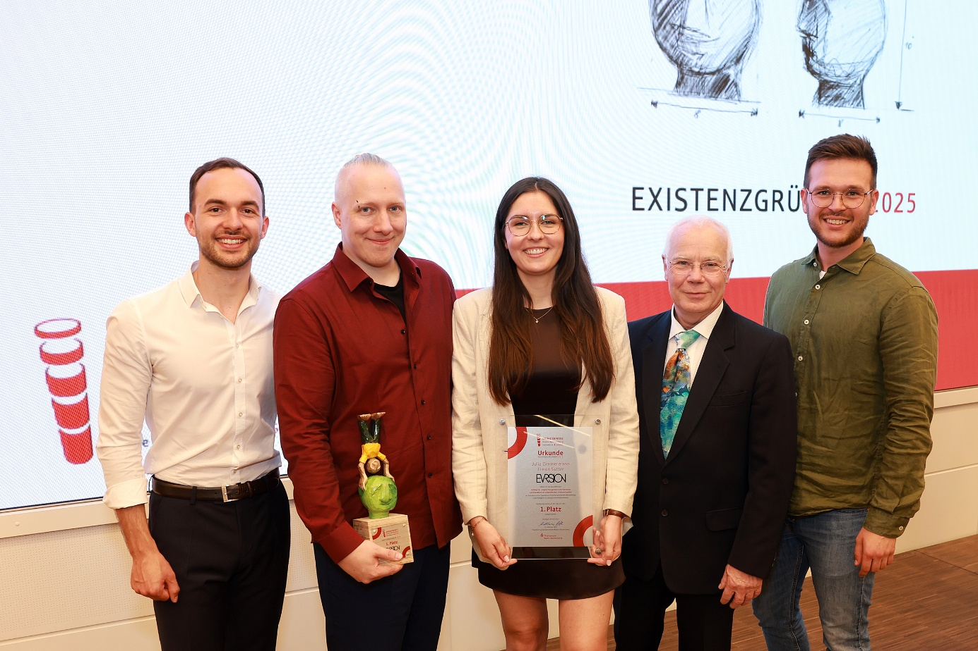
Abbildung 1: 1. Platz für EVERSION Technologies (v. l. n. r. Timon Sutter, Lucas Heitele, Julia Zimmermann, Wolfgang Triebstein, Maximilian Starkmann; Foto: Wolfgang List - perfectfotos
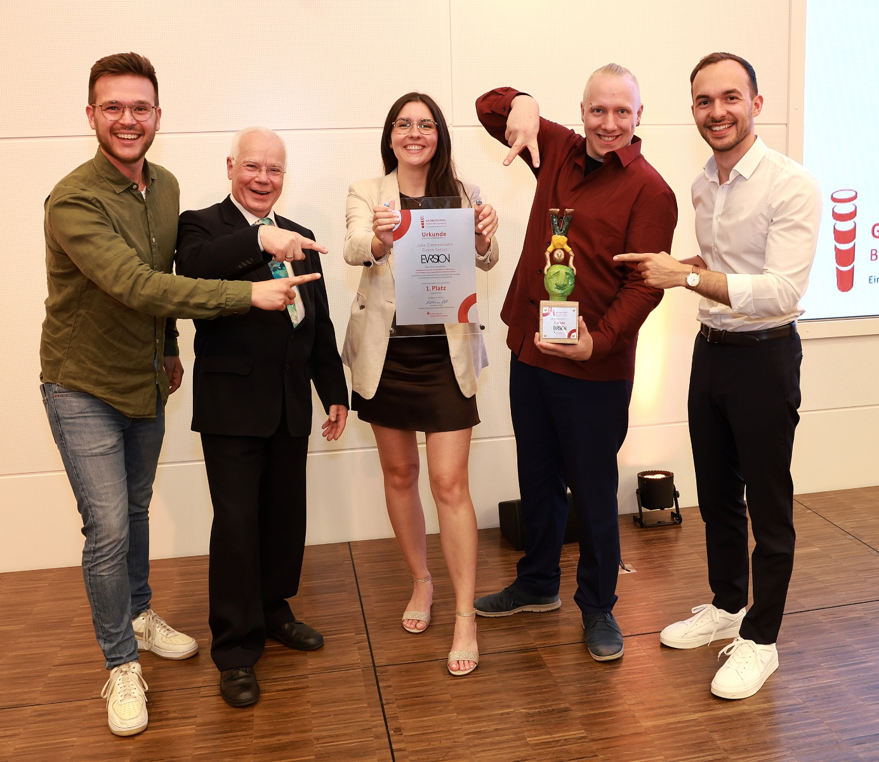
Abbildung 2: EVERSION gewinnt Gründerpreis 2025 (v. l. n. r. Maximilian Starkmann, Wolfgang Triebstein, Julia Zimmermann, Lucas Heitele, Timon Sutter. Foto: Wolfgang List - perfectfotos

Abbildung 3: Das Gewinnerteam des Gründerpreises 2025: EVERSION mit Lead-Investor Jürgen Maucher der Kreisparkasse Biberach. Foto: Ferdinando Iannone/Lichtgut

